Инструкция для группы 1

Уважаемые ребята!
Вам предстоит выяснить, в чём главное отличием мозга человека от мозга других млекопитающих?
Ключевой вопрос Интернет-урока

1) Прочитайте материалы раздела урока «Изучаем и систематизируем информацию» и выполните задания:
- Задание с открытым ответом «Части головного мозга»
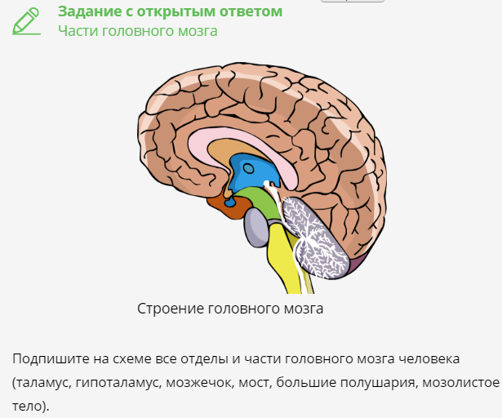
- Задание с открытым ответом «Головной мозг человека: строение и функции»
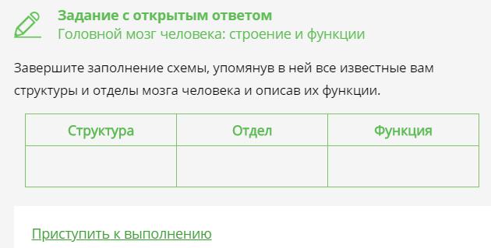

- Проверьте себя!
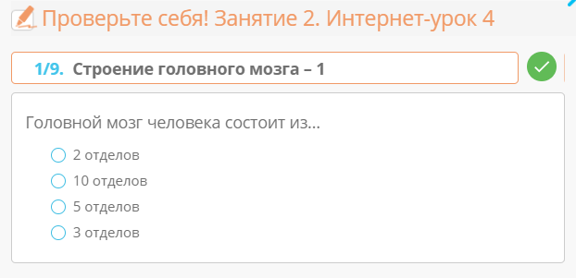

На выполнение заданий вам даётся 15-20 минут.

